
Comment construire un journal ?

Support pédagogique du JDE N° 1057
du vendredi 8 novembre 2013

Activité 1 Pages 1, 2, 4 et 5

1) Associez les sous-titres aux titres des articles en les coloriant de la même couleur. Faites l’exercice sans votre journal puis vérifiez avec le JDE.

Titres Sous-titres

Lorenzo et son chien d’aide : Alpha |  | Des violences
Lorenzo et son chien d’aide : Alpha |  | Le beau projet de départ
Aube dorée au cœur des violences en Grèce |  | Deux journalistes tués
Aube dorée au cœur des violences en Grèce |  | Calme partout, sauf…
Que vont devenir les expulsés du Gesù ? |  | Aube dorée au Parlement
Que vont devenir les expulsés du Gesù ? |  | Alpha et sa difficulté
Deux journalistes tués |  | Expulsés, et puis ?
Deux journalistes tués |  | Que fait Alpha ?

2) Faites le même travail en associant chaque sous-titre à la phrase qui lui correspond. Aide-toi du JDE si nécessaire.

Sous-titres Informations de l’article

Des violences |  | C’est un bon chien d’aide même si ça ne lui est pas facile d’apporter les objets.
Le beau projet de départ |  | Si aujourd’hui le Mali est plus serein, il y a quand même des attaques dans certaines régions du pays.
Deux journalistes tués |  | Les Grecs ont voté différemment pour montrer leur mécontentement et un parti a réuni 7% des votes.
Calme partout, sauf… |  | Au début, tout un projet se met en place.
Aube dorée au Parlement |  | On a retrouvé les corps des deux journalistes, tués par balle.
Alpha et sa difficulté |  | Le bourgmestre promet que des solutions vont être trouvées et que les expulsés seront aidés.
Expulsés, et puis ? |  | Alpha reste aux côtés de son maître et aboie quand Lorenzo a besoin d’aide.
Que fait Alpha ? |  | Certains membres d’Aube dorée se montrent violents et le parti a été sanctionnés par le gouvernement.

Voici un article du JDE en 14 morceaux. Découpez-les et reconstituez l’article. Attention ! Vous devez respecter l’emplacement de certains éléments.
Activité 2 Page 5
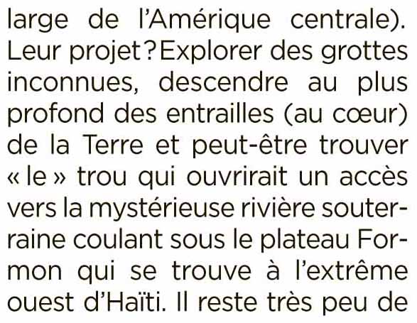
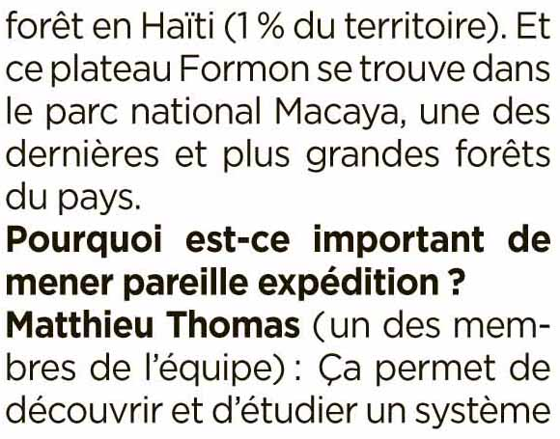





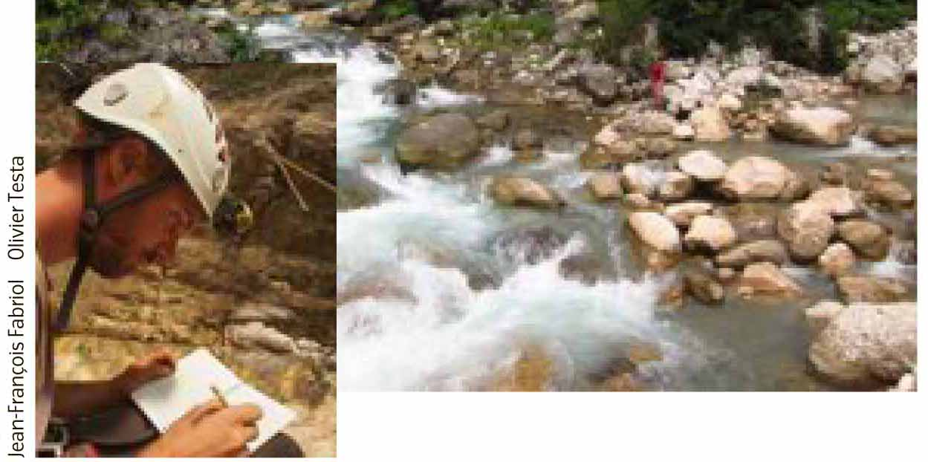

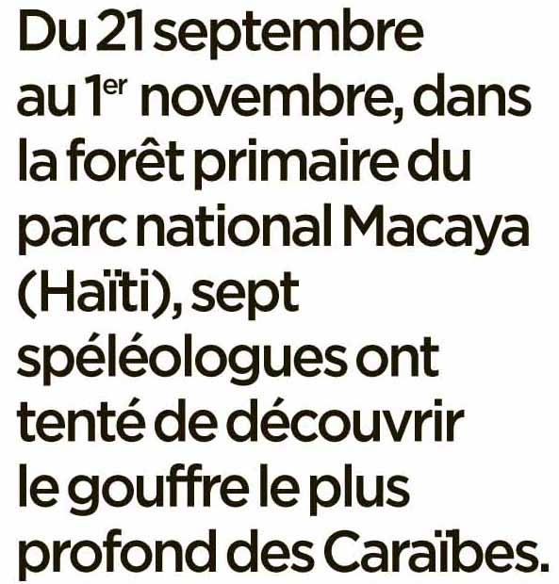
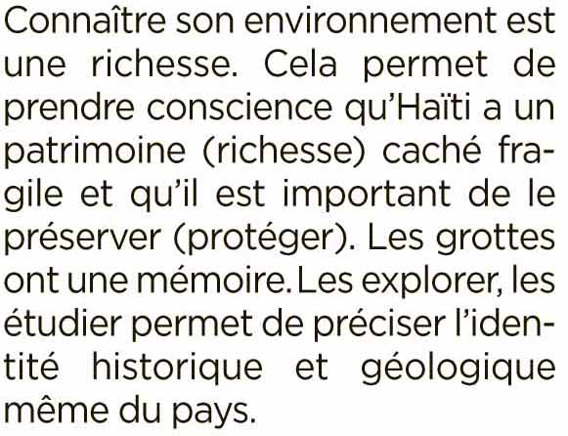
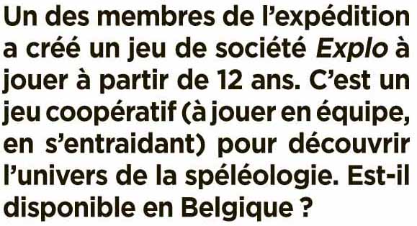

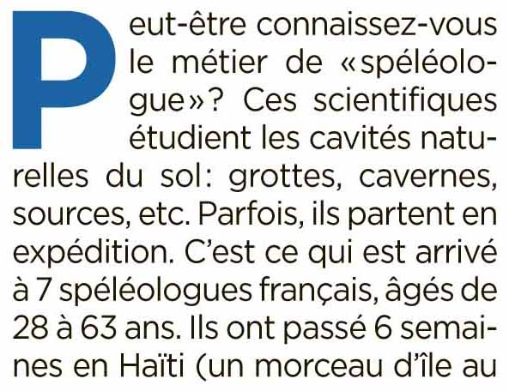
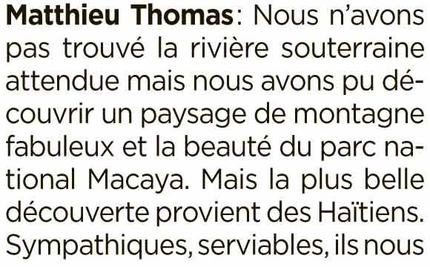



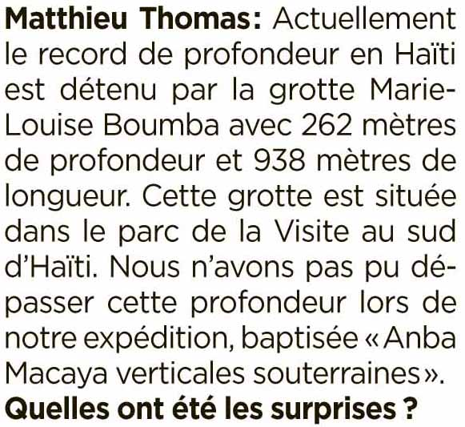

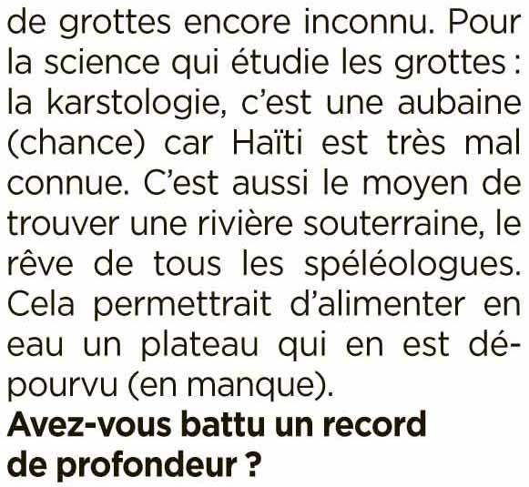

Corrigé disponible sur simple demande auprès de votre consultant régional ou via l’adresse suivante : benedicte.lemercier@lejde.be (merci de préciser le nom et le CP de votre école).

Support pédagogique réalisé par Geneviève Boulanger

JDE – Route de Hannut 38 – 5004 Bouge
Tél. : 081/24 89 86 – Fax : 081/23 12 62 – E-mail : redaction@lejde.be

